**ARITMETICA**

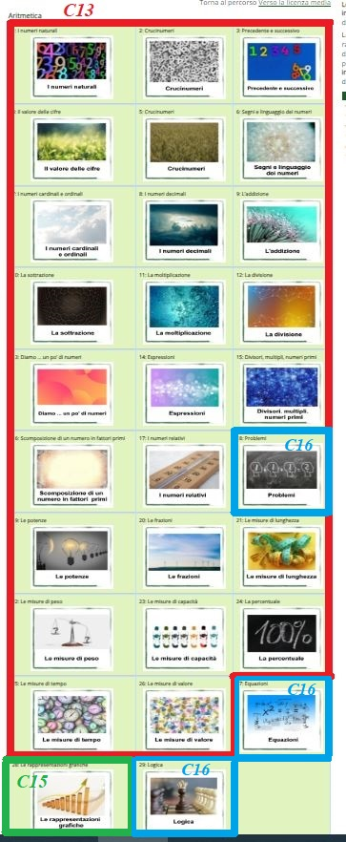

**GEOMETRIA**

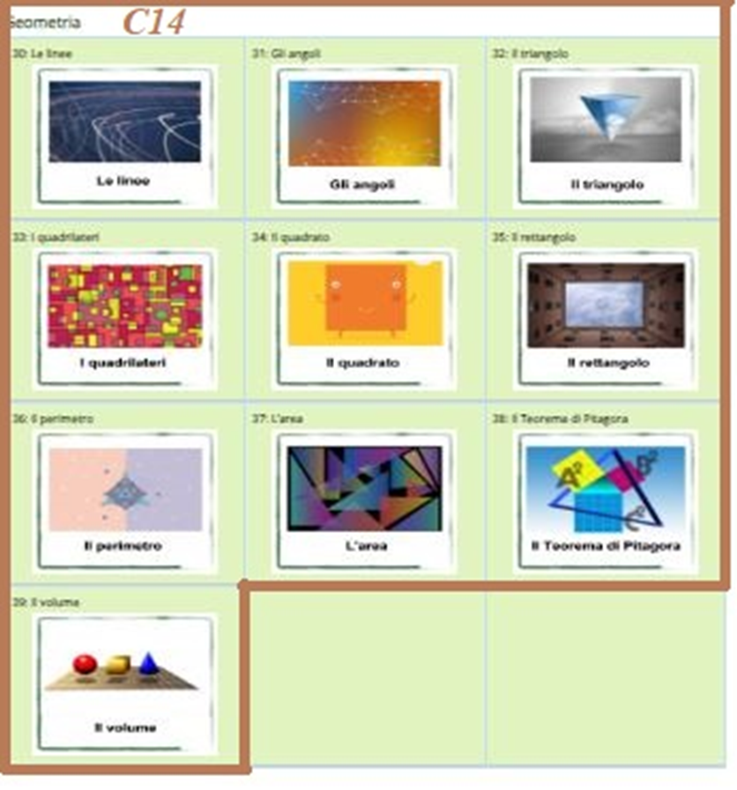

Ulteriori App in

<https://learningapps.org/index.php?s=geometria>

**SCIENZE**

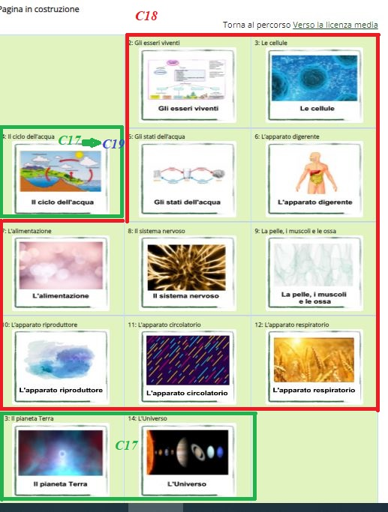

Ulteriori App in

<https://learningapps.org/index.php?category=82&s=ecologia>

<https://learningapps.org/index.php?page=3&s=tecnologia>

<https://learningapps.org/index.php?s=informatica>

etc. con ricerche incrociate

Chimica (Fotosintesi clorofiliana. Schemi passaggi stato. Grandezze chimiche e fisiche. Sicurezza laboratorio chimico. Miscugli e soluzioni. Trasformazioni chimiche e fisiche. Tavola periodica elementi. Simboli elementi. Elementi chimici. Struttura dell’atomo. L’atomo. Quiz di chimica. Formule chimiche.

**PROPEDEUTICO MATEMATICA (in pre A1 – A1 – A2)**

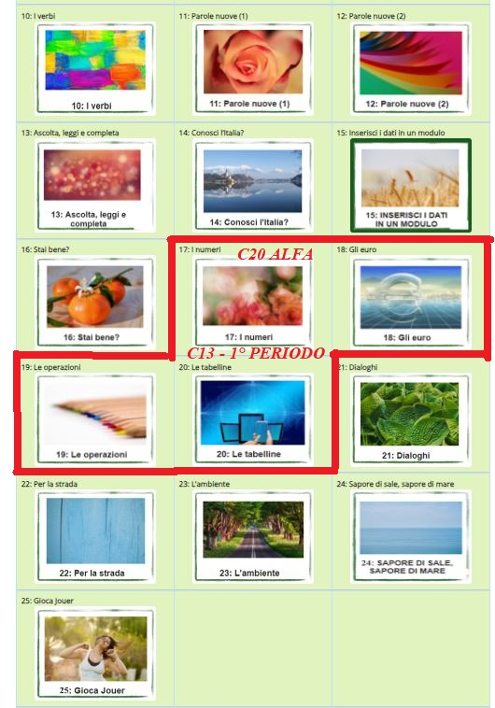

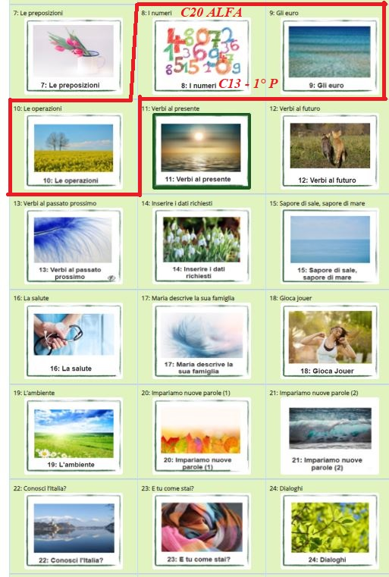



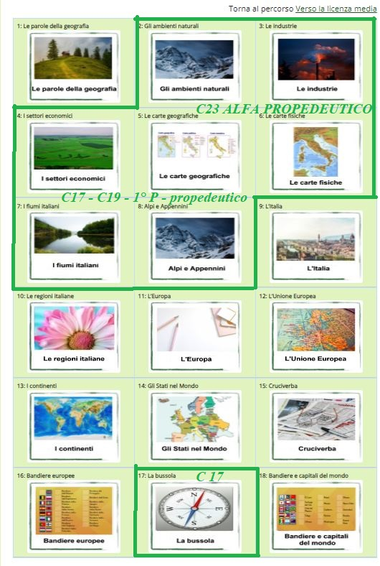**INTERDISCIPLINARE GEOGRAFIA 1° PERIODO E PROPEDEUTICO ALFA**